BUỔI SÁNG:
08h00: Xe và HDV Quy Nhơn Vương Khang Travel đón khách tại điểm hẹn trong thành phố Quy Nhơn khởi hành đi Tây Sơn tham quan:
Tháp Đôi – cụm tháp với 02 ngọn tháp cổ có lối kiến trúc Angkor, được xây dựng từ thế kỷ thứ XII nằm trên bình diện phẳng ngay trong lòng thành phố Quy Nhơn.
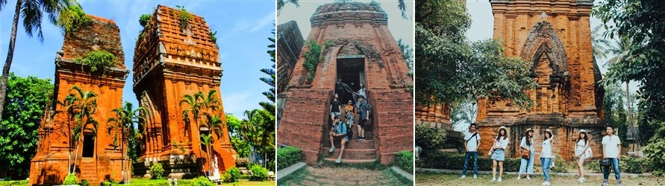
Bảo Tàng Quang Trung – Dâng hương lên Tây Sơn Tam Kiệt và các văn quan võ tuớng. Cầu nguyện đuờng học hành, quan trường, sự nghiệp đỗ đạt thăng tiến. 9 Pho tuợng quần thần Tây Sơn được đúc với tỷ lệ 1:1, dát vàng do ông Huỳnh Phi Dũng (hay Huỳnh Uy Dũng) chủ Đại Nam Quốc Tự hiến cúng. Chiêm ngưỡng Giếng nước xưa; Cây me cổ thụ hơn 300 năm tuổi – Là những kỷ vật còn lưu giữ trong vuờn nhà của ba anh em Tây Sơn.
Quý khách xem biểu diễn võ thuật và nhạc võ Tây Sơn
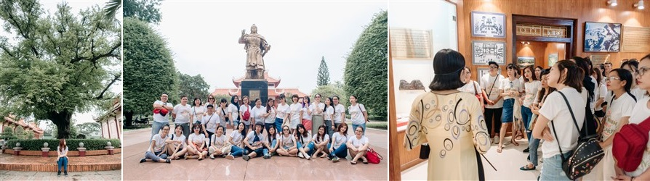
Quý khách tiếp tục đến với Khu du lịch sinh thái Hầm Hô – Đi thuyền trên kênh Lộc Giang tới dòng sông Kút với Khúc Sông Trời Lấp được ví như “Vịnh Hạ Long” thu nhỏ, hoà mình với thiên nhiên hoang sơ, cây cỏ non nước. Tự do tham gia các hoạt động vui chơi giải trí: Bơi thuyền Kayak trên sông, câu cá thư giãn…

BUỔI TRƯA:
11h50: Quý khách ăn trưa với các món ăn rất đặc trưng chỉ có ở Tây Sơn như: Chim mía roty, cá mương cuốn bánh tráng, heo rừng, zé bò lá giang v.v….

BUỔI CHIỀU:
Tham quan Tháp Bánh Ít (Tháp Bạc) – được xếp vào một trong những tháp đẹp “ độc nhất vô nhị “ của nghệ thuật kiến trúc độc đáo Champa cổ. Du khách như được đắm mình trong thế giới kỳ bí để hồi tưởng lại một thời văn minh của vương quốc Champa.
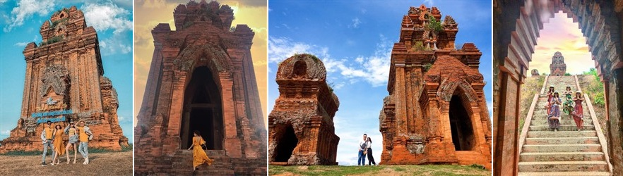
Trở về Quy Nhơn, xe và hướng dẫn viên đưa Quý khách về lại điểm đón ban đầu. Kết thúc tour Tây Sơn Hầm Hô 1 ngày, chia tay và hẹn gặp lại trong những chuyến đi tiếp theo cùng Quy Nhơn Vương Khang Travel

